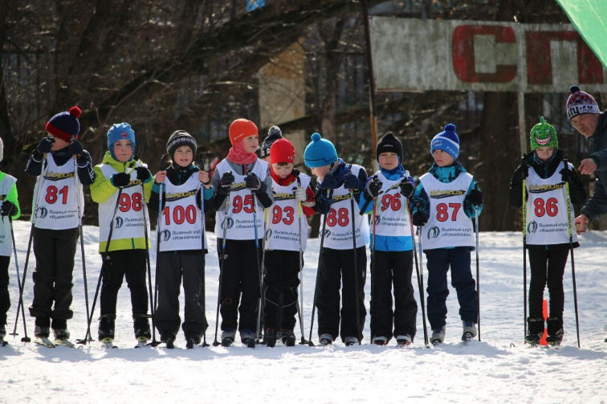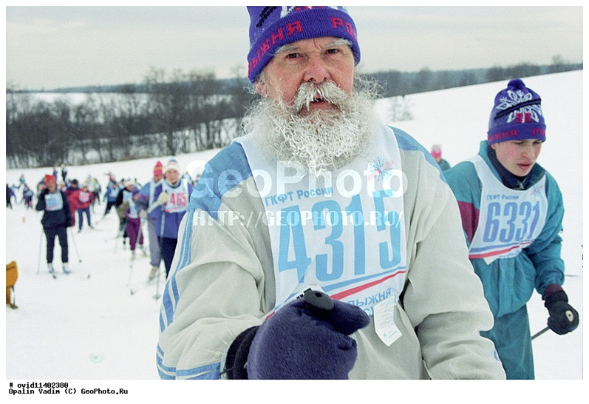
МОСКОМСПОРТ, АНО «АРТА-СПОРТ», МОК (Московская ореховая компания)

П Р О Г Р А М М А
Многоэтапный кубок по лыжным гонкам
«ИзмайловSKIй лыжный Фестиваль» (3 этап)
Новогодняя Измайловская гонка
14 января 2018 год (воскресенье)
ВАО города Москвы, стадион «Авангард»
СОРЕВНОВАНИЯ СОСТОЯТСЯ ПРИ ЛЮБОЙ ПОГОДЕ
по кругу 800 метров на Красном пруду (снега достаточное количество)

Предварительная регистрация обязательна.
Окончательная версия регламента и стартовый протокол будут представлены на сайте
arta-sport.ru 13.01.18 в 22.00.
Предварительные заявки принимаются до 18.00, 13.01.18 на сайте arta-sport.ru.
Или на электронную почту: karinka.20@list.ru

Ссылка для регистрации:
http://arta-sport.ru/predstoyaschie-meropriyatiya/predstoyaschie-meropriyatiya_142.html
Телефоны для справок:
8-916-636-37-10 Ирина, 8-985-905-11-04 Карина.

ПРЕДВАРИТЕЛЬНЫЙ РЕГЛАМЕНТ
ПЕРВЫЙ БЛОК
Регистрация и дорегистрация в день соревнований с 8.00 до 10.30.
ВНИМАНИЕ! После 10.30 дорегистрация и перерегистрация производиться не будет.
Выдача номеров по предварительной регистрации начинается с 8.00 и заканчивается за 30 минут до старта в своем забеге.

Стиль передвижения свободный. Старт раздельный (одиночный) через 15 секунд.
11.00 – Старт на дистанцию 800 м (1 круг) – ДМ1, ДД1 (№ 1-50)
11.12 – Старт на дистанцию 1,6 км (2 круга) – ДМ2, ДД2 (№ 51-100)
11.25 – Старт на дистанцию 2,4 км (3 круга) – Ю мл, Д мл (№ 101-150)
11.37 – Старт на дистанцию 3,2 км (4 круга) – Д ст, Д ср (№ 151-200)
11.50 – Старт на дистанцию 4,8 км (6 кругов) – Ю ст, Ю ср (№ 201-250)
Награждение победителей и призеров сразу после финиша и подведения итогов в подгруппе.

ВТОРОЙ БЛОК
Регистрация и дорегистрация в день соревнований с 8.00 до 12.00.
ВНИМАНИЕ! После 12.00 дорегистрация и перерегистрация производиться не будет.
Выдача номеров по предварительной регистрации начинается с 8.00 и заканчивается за 30 минут до старта в своем забеге.

Стиль передвижения свободный. Старт раздельный (одиночный) через 15 секунд.
12.30 – Старт на дистанцию 4,8 км (6 кругов) – Ж0, ЖЮ, Ж1, Ж2, М4 (№ 1-100)
12.55 – Старт на дистанцию 6,4 км (8 кругов) – М2, М3 (№ 101-150)
13.07 – Старт на дистанцию 8 км (10 кругов) – М0, МЮ, М1 (№ 151-200)
Награждение победителей и призеров сразу после финиша и подведения итогов в подгруппе.

Требования к участникам соревнований и условия их допуска

№ п/п | Сокращенное наименование группы | Полное  наименование группы | Год рождения | Дистанция
1 | ДМ1, ДД1 | дети-мальчики, девочки первой группы | 2008 г.р. и мл. | 800 м
2 | ДМ2, ДД2 | дети-мальчики, девочки второй группы | 2006-2007 г.р. | 1,6 км
3 | Ю мл, Д мл | юноши, девушки младшего возраста | 2004-2005 г.р. | 2,4 км
4 | Ю ср, Д ср | юноши, девушки среднего возраста | 2002-2003 г.р. | 4,8 км/3,2 км
5 | Ю ст, Д ст | юноши, девушки старшего возраста | 2000-2001 г.р. | 4,8 км/3,2 км
6 | МЮ, ЖЮ | юниоры, юниорки | 1999-1998 г.р. | 8 км/4,8 км
7 | М0, Ж0 | мужчины, женщины основного возраста | 1997-1978 г.р. | 8 км/4,8 км
8 | М1, Ж1 | мужчины, женщины первой возрастной гр. | 1977-1968 г.р. | 8 км/4,8 км
9 | М2 | мужчины второй возрастной группы | 1967-1958 г.р. | 6,4 км
10 | Ж2 | женщины второй возрастной группы | 1967 г.р. и ст. | 4,8 км
11 | М3 | мужчины третьей возрастной группы | 1957-1948 г.р. | 6,4 км
12 | М4 | мужчины четвертой возрастной группы | 1947 г.р. и ст. | 4,8 км
К участию в соревнованиях допускаются профессионалы и любители лыжного спорта, активные граждане, а также любители здорового образа жизни, имеющие соответствующую спортивную подготовку.
Все участники соревнований несут личную ответственность за состояние своего здоровья.
Стартовый взнос
100 рублей для групп ДМ1, ДД1, ДМ2, ДД2, Ю мл, Д мл, Ю ср, Д ср, Ю ст, Д ст, Ж2, М4
400 рублей для групп МЮ, ЖЮ, М0, Ж0, М1, Ж1, М2, М3
Необходимо зарегистрироваться о оплатить стартовый взнос в системе электронных платежей. Участник, не оплативший стартовый взнос, в день соревнований будет иметь оплату на 100 рублей дороже.
Проезд
Проезд к месту проведения занятий - стадион Авангард, шоссе Энтузиастов, дом 33:
1. От станции метро «Партизанская» на маршрутках № 336, 385, 574 или автобусах № 20, 7, 131 до остановки Кинотеатр «Слава». Далее 200 м по подземному переходу до УСК «Авангард».
2. От станции метро «Шоссе Энтузиастов» на маршрутке № 291 или на автобусах № 125, 141, 214, Н4 до остановки Кинотеатр «Слава». Далее 200 м по подземному переходу до УСК «Авангард».
3. От станции метро «Семеновская» на трамвае № 36 до остановки Кинотеатр «Слава». Далее 200 м по подземному переходу до УСК «Авангард».

